Областной конкурс
исследовательских работ
«Степные просторы Оренбуржья»

(исследовательская работа)

Автор работы: Твердохлебова Кристина
ученица 8 класса
МБОУ «Блюментальская основная
общеобразовательная школа»
Руководитель-консультант:
Родина Алевтина Карловна
учитель математики

461335
Оренбургская обл
Беляевский район
село Блюменталь
ул.Центральная, 34

Блюменталь 2011г

План работы
1. Степи Оренбургской области 4
2. Эталоны оренбургских степей………………………… 7
3. Степная растительность………………………………9
4. Природа Оренбургской области 10
5. Сохранение ландшафтного и биологического
разнообразия Оренбургской области 11
6. Человеческий потенциал для изучения и сохранения степей 13
7. Проблемы и возможности 14
8.Заключение………………………………………………16
9.Литература…………………………………….17

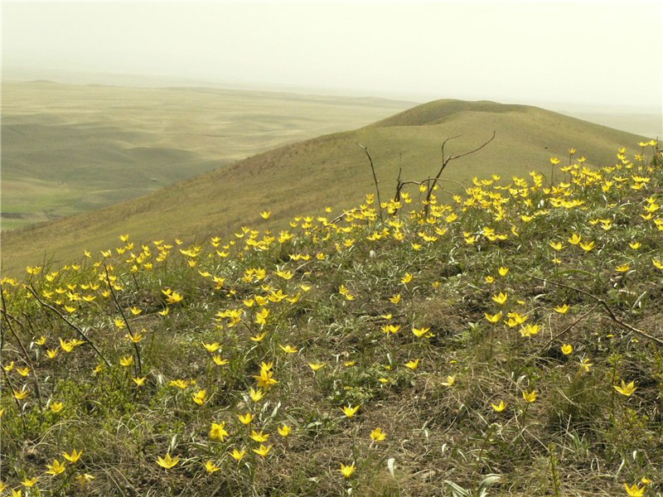

Цель моей работы:
1. Изучить материалы о состоянии Оренбургских степей.
2. Растительный и животный мир степей Оренбуржья.
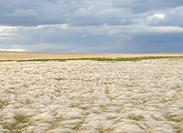
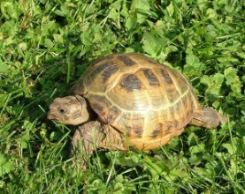
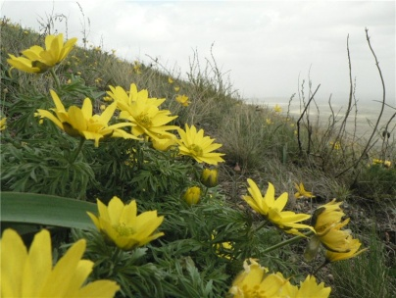
Едешь, едешь – степь да небо,
Точно нет им края.
И стоит вверху над степью,
Тишина немая.
Нестерпимою жарою
Воздух так и пышет:
Как шумит трава густая,
Только ухо слышит.
Едешь, едешь – как шальные
Кони мчатся степью,
Вдаль курганы, зеленея,
Убегают цепью.
Промелькнут перед глазами
Две – три старых ивы –
И опять в траве волнами
Ветры – переливы.
Едешь, едешь – степь да небо,
Степь, всё степь, как море…
И взгрустнётся поневоле
На таком просторе.
И.З. Суриков «Степь»

Степи Оренбургской области

Степи Оренбуржья – это часть огромного степного пояса Евразии, протянувшегося от Дуная до Маньчжурии. Урало-Каспийские степи – колыбель казахского народа и родной ландшафт переселенцев Украины, южной и средней полосы России, которые в течение трех последних веков поэтапно осваивали эти земли.
В центре этого пояса - Оренбургский край и город Оренбург - Ворота России в Азию. Именно здесь, в Оренбуржье, решается судьба степей Евразии. Здесь в 1989 году, через 35 лет после начала освоения целины, был организован первый российский степной заповедник. В Оренбурге в 1996 году был создан единственный академический Институт Степи.
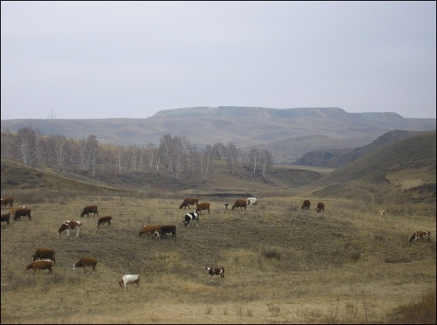
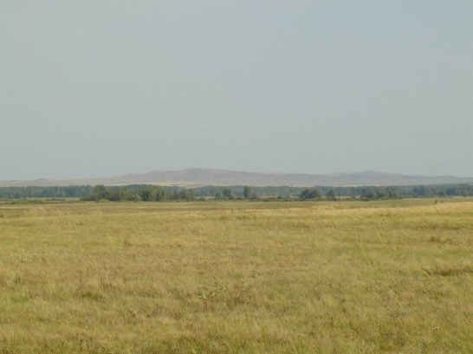
Степями называются выровненные участки поверхности суши, расположенные внутри континентов, покрытые засухоустойчивой травянистой растительностью развивающейся на черноземных или каштановых почвах. Травостои степей наиболее полно приспособились к засушливому климату и в процессе эволюции обрели устойчивость к вытаптыванию, что позволяло формировать высокопродуктивные экосистемы. Миллионы лет в степи животные и растения приспосабливались к природным условиям и друг к другу. Степные растения образуют многоярусный покров, во все сезоны дающий питание многочисленным животным (копытным, грызунам, птицам, насекомым), прежде всего растительноядным, численность которых может быть очень высокой. По оценкам ученых степь может прокормить в 3-5 раз больше животных, чем самое ухоженное искусственное пастбище.
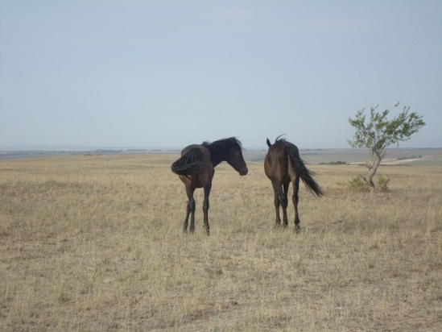
В доагрокультурную эпоху степные экосистемы мира в силу специфических природных условий представляли собой бескрайние пастбища, на которых единовременно могло концентрироваться огромное количество диких степных копытных животных. В степях Северной Евразии, которые занимали около 4 млн км2, в изобилии встречались тарпаны, лошади Пржевальского, куланы, сайгаки, туры, зубры, степная и водно-болотная дичь.
Степные пространства Оренбургского Зауралья, охватывающие часть области к востоку от меридионального участка реки Урал, в ландшафтном отношении очень не однородны. Здесь с севера на юг четко прослеживается закономерная смена зональных ландшафтов от северо-степных в Кваркенском районе до южно-степных и полупустынных в Домбаровском и Ясненском районах.
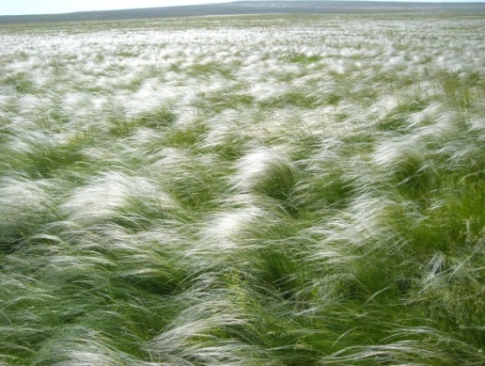
Несмотря на кажущееся однообразие, степная растительность заметно изменяется при движении с севера на юг. Разнотравно-луговые степи северо-запада Оренбургской области включают богатое красочное разнотравье, в котором выделяются клевер горный, подмаренник настоящий, адонис весенний, герань кроваво-красная, кровохлебка лекарственная, лабазник шестилепестный, земляника зеленая. Разнотравье луговых степей подавляет злаковую растительность. Среди злаков - ковыль красивейший и мятлик степной. В луговых степях встречается до 80-100 видов растений на га с продуктивностью сена 25-40 ц/га.
К югу от Большого Кинеля луговые степи сменяются разнотравно-ковыльными степями. Чем далее на юг, тем сильнее растущая сухость климата обедняет разнотравье и повышает долю степных злаков. В разнотравно-злаковых степях разнотравье и злаки делят первенство в степном травостое. Злаки представлены ковылем Залесского, тырсой, типчаком, тонконогом стройным, тимофеевкой степной. Среди разнотравья выделяются зопник клубненосный, тысячелистник обыкновенный, лапчатка распростертая, василек русский. К югу видовое разнообразие степной растительности уменьшается. Видовое разнообразие разнотравно-ковыльных степей достигает 65-70 видов на 1 га с продуктивностью сена 15- 20 ц/га.
В бассейне Суундука на востоке области среди разнотравно-ковыльной степи разбросаны березовые лески и сосновые боры. Несмотря на небольшое количество осадков, граниты способствуют произрастанию сосны. Плотный гранитный водоупор создает для сосновых боров условия, как в цветочном горшке.
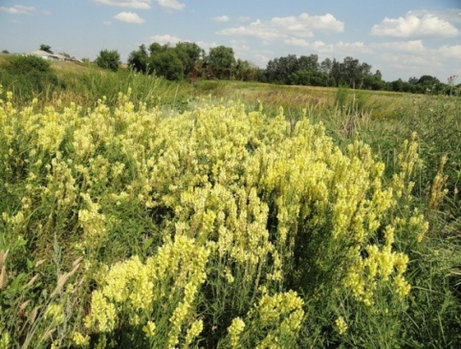
К югу от реки Самары, южнее и восточнее реки Урал господство переходит к типчаково-ковыльной степи. На низкотравных и разреженных типчаково-ковыльных степях преобладают ковыль Лессинга, ковыль Залесского, овсяница волжская (типчак). Разнотравье очень бедное. В нем выделяются сухолюбивые грудница шерстистая, полынь Лерха, коровяк фиолетовый, шалфей степной, вероника простертая, гвоздика Андржиевского. Для типчаково-ковыльных степей характерно около 20 видов растений на 1 га.
Самые южные степи в Оренбургской области - ковыльно-полынные. Они распространены в бассейне реки Чаган, к югу от долин рек Илек и Кумак. Здесь встречаются как степные, так и полупустынные виды растений. Для ковыльно-полынных степей характерна разреженность и пятнистость травостоя. Из-за пятнистости у яицких казаков южная степь получила название "чубарая степь". Среди флоры здесь встречаются типчак, ковыль Лессинга, житняк, полынь Лерха.
Таким образом, с севера на юг в Оренбургской области в соответствии с природной зональностью друг друга сменяют луговые, разнотравно-ковыльные, типчаково-ковыльные и ковыльно-полынные степи.
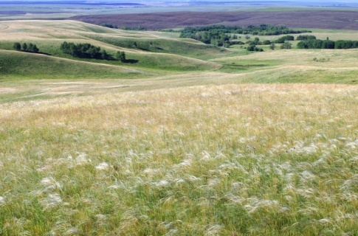
Еще 50 лет назад мало кто задумывался о том, что первозданные ковыльные степи Приуралья станут самым редким ландшафтом края. А это действительно так. Судьба степей сложилась очень драматично. Распахивая все новые и новые тысячи гектаров целинных земель, мы не заметили, как исчезли почти все типы равнинных степей нашей страны, в том числе казахстанских и оренбургских. Ныне сохранившиеся участки нераспаханных степей - жалкие остатки ковыльного простора - стали настолько редкими, что мы вправе объявить их памятниками природы.
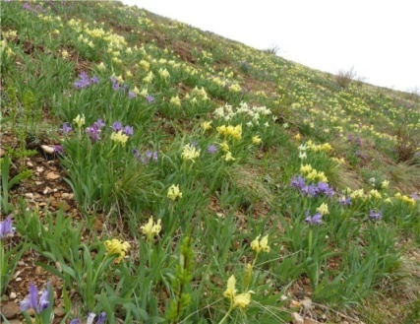

2. Эталоны оренбургских степей
Еще в 1892 году великий русский естествоиспытатель В. В. Докучаев писал: "Девственные черноземные степи... с их оригинальными обитателями — серебристым ковылем, дерезой, байбаком, дрофою и проч. — с удивительной быстротой исчезают с лица земли русской". Чтобы сохранить этот оригинальный мир, ученый предлагал объявить заповедными отдельные участки степи, вести там научную работу по обоснованию наиболее оптимальных методов хозяйствования, рациональному использованию водных, растительных и почвенных ресурсов.
Другой русский ученый — академик И. П. Бородин предостерегал: "Наиболее неотъемлемым представляется... образование степных заповедных участков. Степные вопросы — это наши, чисто русские вопросы, между тем именно степь, девственную степь, мы рискуем потерять скорее всего".
Предостережение академика стало предсказанием. 1954 год стал "черным годом" в истории российской степной природы. Начавшееся в этот год освоение целинных земель привело к полному уничтожению равнинных разнотравно-ковыльных степей Заволжья и Южного Урала. Поэтому, когда оренбургские географы вновь подняли вопрос об учреждении заповедников в степи, звучал он уже по-иному: сохранить хотя бы то, что осталось. Более 15 лет понадобилось, чтобы преодолеть сопротивление хозяйственников и правителей края и взять под охрану жалкие лоскутки былого ковыльного простора. В 1989 году был организован первый в России настоящий степной заповедник из четырех участков общей площадью около 22 тысяч га. Расположенные в разных ландшафтных провинциях области от Заволжья до Тургая, они охватывают основные типы природных комплексов степной зоны. Под защиту были взяты 800 видов редких растений (из них около 40 реликтов и эндемиков) и значительное число животных — аборигенов степи.
Самый западный участок заповедника — Таловская степь, площадь 3200 га. — расположен на междуречье Волги и Урала, на крайнем западе Оренбуржья. Ландшафт этого участка — плосконаклонная слегка волнистая равнина, расчлененная лощинами. Весной до середины мая Таловская степь представляет собой ярко-пестрый ковер из

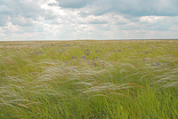
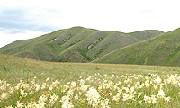
цветущих тюльпанов Шренка. В Таловской степи гнездятся степной орел, стрепет, дрофа, журавль-красавка.
Второй участок заповедника — Буртинская степь — создан в предуральской части Оренбуржья и занимает площадь 4500 га. Ландшафт участка отличается большим разнообразием. Он гармонично сочетает в едином комплексе холмистые каменные и ровные красочные ковыльные степи, влажные черноольшаники, балочные осиново-березовые колки, высокотравные болота и сухие солонцы. Мощный родник Кайнар, дающий жизнь стремительному ручью, орошает Буртинскую степь. На участке отмечены более 120 видов птиц, из них 51 вид гнездится в угодьях этого небольшого заповедного островка. Буртинскую степь украшают сон-трава, ирис низкий, копеечник серебристолистный, рябчик русский, ятрышник шлемоносный, шпажник черепитчатый, ковыли Залесского и красивейший. Рядом с заповедником, в его охранной зоне, расположены два карстовых озера Косколь — словно голубые глаза Оренбуржья смотрят во Вселенную.
Третий участок заповедника — Айтуарская степь. Она представляет собой массив горно-долинной и холмистой степи площадью более 6300 га. и расположена на левобережье Урала в Кувандыкском районе. Наряду с богатой флорой и фауной Айтуарская степь содержит уникальную коллекцию геологических и геоморфологических достопримечательностей.
Самый восточный участок заповедника, Ащисайская степь, расположен в зауральской части Оренбуржья и имеет площадь более 7200 га. Ащисайская степь — настоящее царство сурков и степных орлов. Почти плоская степная равнина участка украшена грядами белоснежных кварцитовых глыб, среди которых находят убежище лисица, барсук, летучие мыши, красная утка-огарь и другие обитатели. С конца мая до августа в Ащисайской степи кочуют небольшие стада сайгаков.
Степной заповедник "Оренбургский" — первенец на "Зеленой карте" области, его создание вселяет надежду, что и другие жемчужины местной природы будут взяты под охрану государства.

3. Степная растительность

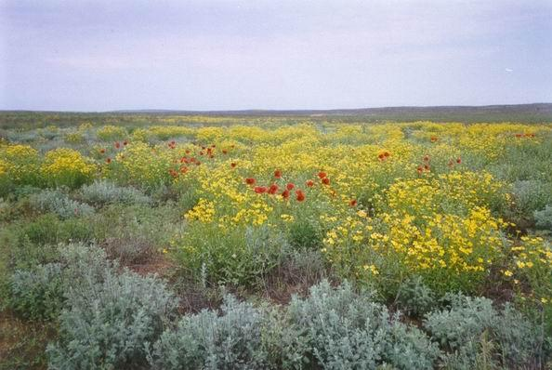
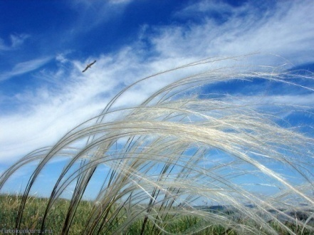
Степная растительность, связанная с черноземными и каштановыми почвами, почти полностью уничтожена в результате длительного земледельческого освоения территории. Разнотравно-луговые степи северо-запада Оренбургской области включают богатое красочное разнотравье. К югу от Большого Кинеля луговые степи сменяются разнотравно-ковыльными степями. К югу от реки Самары, южнее и восточнее реки Урал господство переходит к типчаково-ковыльной степи. Самые южные степи в Оренбургской области - ковыльно-полынные. Для песчаных степей, развитых на правобережье Илека, в низовьях Иртека, на Илекско-Хобдинском междуречье, в бассейнах рек Кумак и Орь, характерно произрастание типичных песколюбов. Для травостоя степных солонцов и солончаковых лугов характерны камфоросма монпелийская, кермек Гмелина, кермек кустарниковый, франкения шершавая, солерос обыкновенный, бескильница расставленная, астрагал солончаковый, горькуша солончаковая и др. Очень своеобразна растительность меловых обнажений, представленных в виде островков в верховья р. Иртек, на правобережье Урала у с. Чесноковки, а также в Акбулакском и Соль-Илецком районах. Для южных районов области характерен пустынно-степной злак, чий блестящий, образующий чиевники - заросли в виде высоких дерновин со стеблями высотой до 3 м.
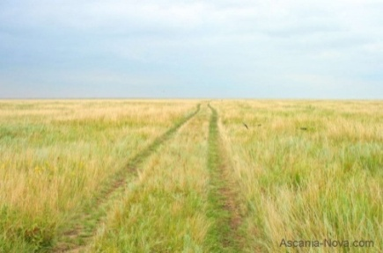
На данный момент «родной» природный ландшафт Оренбуржья – степи, встречается очень редко. Степная зона подвергалась распахиванию и в конечном итоге исчезли практически все типы равнинных степей. Ныне сохранившиеся остатки степей объявлены памятниками природы.

4. Природа Оренбургской области
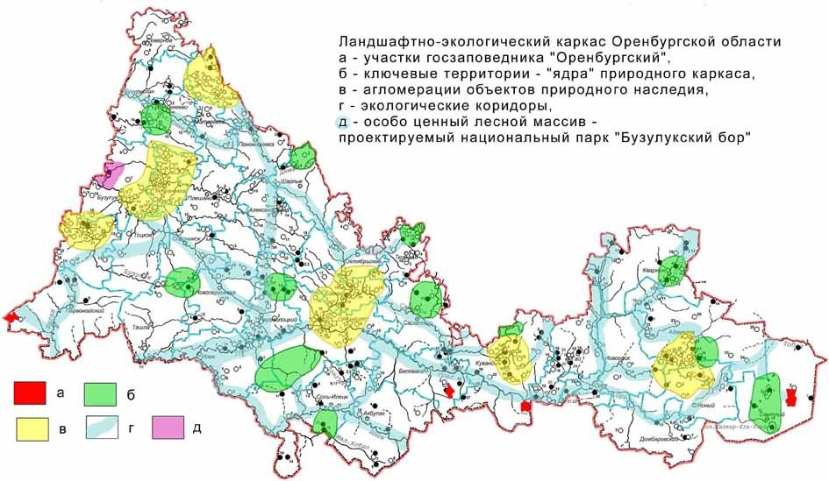
Область отличается высоким ландшафтным разнообразием и контрастностью. Здесь представлены все основные зональные типы степей западной половины Евразии: луговые разнотравные на выщелоченных черноземах, занимавшие до массовой распашки 1,5 млн га; типичные разнотравно-типчаково-ковыльные степи на обыкновенных и южных черноземах, занимавшие более 8 млн га; сухие дерновинно-злаковые и опустыненные полынно-дерновинно-злаковые степи на темно-каштановых почвах, занимавшие вместе около 2 млн га.

Оренбургской области свойственно значительное разнообразие растений и животных. Флора области насчитывает более 1600 видов сосудистых растений. Здесь обитает 85 видов млекопитающих, 280 видов птиц, 12 видов рептилий, 10 видов амфибий, около 60 видов рыб, более 10 тыс. видов насекомых.
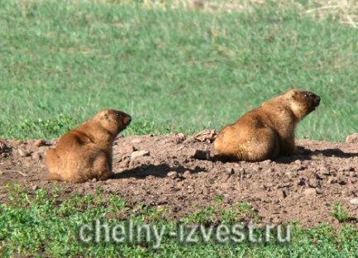
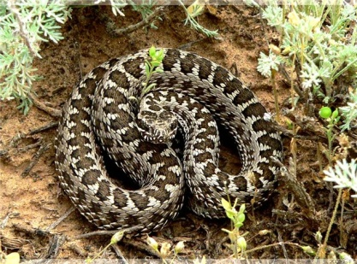

5.Сохранение ландшафтного и биологического разнообразия Оренбургской области

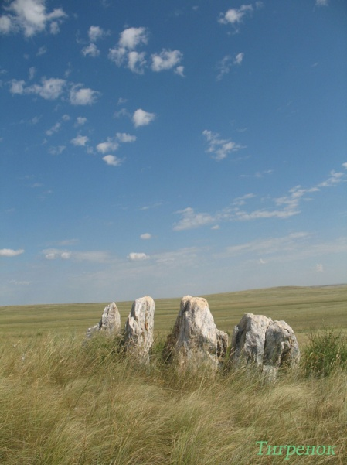
В Оренбургской области создан и действует пока единственный в России крупный полностью степной заповедник. Заповедник был организован постановлением Совета министров РСФСР № 156 от 12.05.1989 г. В настоящее время в заповеднике зарегистрировано более 800 видов сосудистых растений, из которых 44 занесены в Красную книгу. Животный мир заповедника в целом является характерным для солонцоватых и каменистых островных степей Южного Урала. Млекопитающие заповедника представлены 46 видами, что составляет свыше половины всех видов млекопитающих области; птицы - 193 вида (70 %); рептилии - семь видов (58 %); амфибии - пять видов (56 %); рыбы - шесть видов (12 %); насекомые - более 975 видов (10 %). Из них включены в Красную книгу Оренбургской области три вида млекопитающих (30 % от всего списка Красной книги); птицы - 25 видов (49 %); рептилии - три вида (60 %), насекомые - 13 видов (42 %).
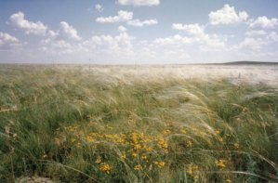
В целом, являясь кластерным, Оренбургский степной заповедник способствует сохранению ландшафтного и биологического разнообразия степей Южного Урала, но, как практически все существующие степные заповедники России, сталкивается с проблемами установления оптимальных режимов степных экосистем. Сохраняемые степные экосистемы, в силу своей неполночленности, проявляют тенденцию к мезофитизации, что приводит к потере некоторых характерных степных видов и повышенной пожароопасности. В настоящее время удачным расширением заповедника могло бы стать присоединение к нему (в той или иной форме) участков активно восстанавливающихся и вторичных степей. До 2009 г. такая возможность реально существовала в отношении Буртинского участка, к которому с востока примыкал массив в 7-8 тыс. га вторичных степей.
В свое время Оренбургская область одной из первых в стране приступила к работам по созданию региональной Красной книги. Еще в 1991 г. при Оренбургском областном комитете охраны окружающей среды и природных ресурсов была создана Комиссия по редким и находящимся под угрозой исчезновения животным, растениям и грибам, в состав которой вошли специалисты вузов и научных учреждений области. По представлению комиссии и Облкомприроды администрация Оренбургской области в 1996 г. учредила областную Красную книгу животных и растений и утвердила положение об этой книге (распоряжением от 9.01.1996 г. № 9-р "Об усилении охраны редких и находящихся под угрозой исчезновения животных и растений Оренбургской области"). Однако с тех пор список видов не пересматривался, печатное издание Красной книги области вышло в 1998 г. Между тем, указанным распоряжением администрации Оренбургской области установлено, что переиздание осуществляется не реже одного раза в 10 лет, и нет сомнений, что за 12 лет состояние видов и экономическая ситуация в области изменились достаточно, чтобы стало необходимым обновление списка, а возможно, и доработка соответствующей нормативно-правовой базы.
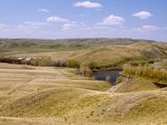
В действующую Красную книгу Оренбургской области (1998) внесено 44 вида растений, 78 видов позвоночных животных и 31 вид насекомых, дополнительно 103 вида растений включены в перечень нуждающихся в особом контроле за их состоянием. Немалую часть взятых под охрану видов составляют степные или в различной степени связанные со степями .
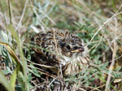

6. Человеческий потенциал для изучения и сохранения степей
Развитие сохранения степей в Оренбуржье - результат многолетних усилий местного научного и краеведческого сообщества. С 1868 г. (с несколькими перерывами) действует Оренбургский отдел Русского географического общества, за время своего существования очень много сделавший не только для изучения, но и для защиты природы Оренбуржья. При его непосредственном участии в области созданы наиболее значимые охраняемые территории, возникли другие научные и общественные организации, занимающиеся изучением и сохранением степей. Наиболее известная из них - единственный в странах бывшего СССР специализированный Институт степи УрО РАН, образованный в 1996 г. Годом позже создан Оренбургский областной общественный фонд "Возрождение оренбургских степей". Проблемами сохранения биоразнообразия степей занимаются также в основных вузах Оренбурга и Орска.
Общее количество видов и представительство разных групп животных
в Красной книге области
Группы | Количество видов в области | Внесено в Красную книгу
 |  | количество видов | в % от общего числа
Млекопитающие | 82 | 10(4+6) | 12,2
Птицы | 270-280 | 51 (41 + 10) | 18,5
Рептилии | 12 | 5(0+5) | 41,7
Амфибии | 9 | 2(0+2) | 22,2
Рыбы | 50-60 | 10(10+0) | 18,2
Насекомые | более 10 тыс. | 31(16+15) | менее 1

Наличие в Оренбурге научных и общественных природоохранных организаций, профессионально занимающихся изучением и сохранением степей, способствовало формированию здесь координационного центра степной науки всей Северной Евразии. С 1997 г. в Оренбурге каждые три года проводится международный симпозиум "Степи Северной Евразии" (последний по времени, пятый, состоялся в мае 2009 г.).
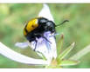
На протяжении многих лет в Оренбургской области ведутся творческий поиск и научное обоснование возможностей реабилитации степей в современных условиях при помощи новых форм, технологий и подходов.

7. Проблемы и возможности.
Несмотря на все успехи, в Оренбургской области сохраняется целый ряд нерешенных проблем степного землепользования, препятствующих устойчивому сохранению и восстановлению степных экосистем. Наиболее острая из них - сохранение зернового приоритета аграрного производства на юго-востоке Европейской России, несмотря на неблагоприятные изменения климата, повышающие рискованность зернопроизводства, и колебания зернового рынка. С начала 2000-х гг. в области последовательно выдерживается курс на возвращение в распашку ранее заброшенной пашни. Распаханы уже тысячи гектаров старых залежей - фактически, вторичных степей. Очень часто это делается не из экономических соображений, а под административным давлением ради политических лозунгов.
Не обошлось без потерь и в 2009 г. Крупными агрохолдингами были распаханы достаточно большие массивы вторичных степей в Илекском (1,5 тыс. га) и в Беляевском (свыше 3 тыс. га) районах, в последнем случае - непосредственно по границе с участком Оренбургского заповедника "Буртинская степь". Факты уничтожения вторичных степей нами расцениваются как нарушение требований природоохранного законодательства в отношении сохранения мест обитания редких и исчезающих видов. По этим фактам нами составлены обращения к администрации Оренбургской области и главам муниципальных образований. Но требуется не только реагирование на ситуацию, но и долгосрочное решение, в том числе в правовой сфере.
Другая проблема порождена характером современных степных экосистем, давно утративших одну из ключевых своих экологических групп - диких степных копытных. В какой-то степени, на протяжении столетий их в степи функционально заменял домашний скот. Но в настоящее время пастбищное животноводство пришло в упадок, и поголовье скота на степных пастбищах недостаточно для поддержания экологических функций. Решение видится в приоритетном развитии в области пастбищного мясного скотоводства, базирующегося на естественных степных пастбищах. Отрадно отметить, что в последнее время на уровне руководства области озвучено намерение активно поддерживать развитие этой отрасли.
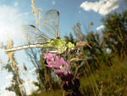
Особая природоохранная специфика степей, в основе которой лежит быстрый круговорот веществ, основанный на изъятии большей части ежегодного прироста фитомассы различными травоядными, делает малоэффективной охрану в традиционных формах ООПТ. В этой связи необходимы новые узаконенные формы, способствующие более адекватному сохранению степей в системе ООПТ России.
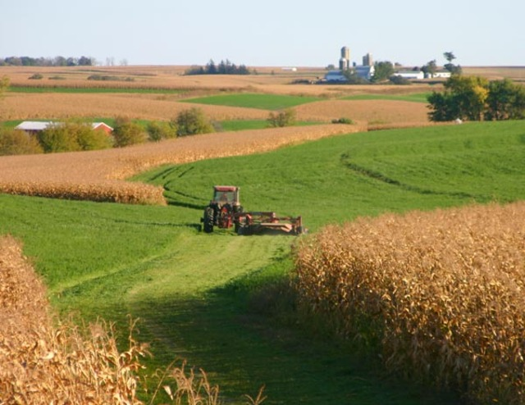
Оренбуржье имеет все возможности стать полигоном для оптимизации степного землепользования, что здесь может быть развита сеть степных ООПТ новых форм, отвечающих интересам сохранения степных экосистем и местного населения. В последние годы в области образовался маловостребованный паевой фонд, оставшийся после реорганизации крупных хозяйств-банкротов. Существуют расформированные военные полигоны, занимающие десятки тысяч гектаров, сотни тысяч гектаров малопродуктивных пахотных угодий, которые после их фитомелиорации могут создать территориальную основу для развития адаптивного животноводства и восстановления степного биоразнообразия.

Заключение.
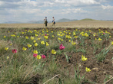
Степи Евразии сыграли огромную роль в истории человечества: здесь произошло одомашнивание копытных животных, прежде всего лошади; плодородные степные черноземы дали начало земледелию, степные просторы служили коридором, по которому осуществлялся культурный обмен между различными цивилизациями. Если влияние племен каменного века на природу носило очаговый характер, то кочевые народы воздействовали на степь повсеместно. На протяжении двадцати веков — от государственных образований гуннов до Ногайской Орды — Великая степь испытывала на себе мощное воздействие сменявших друг друга степных империй, была ареной малых и крупных сражений (битва на Калке, Куликово поле, Косово поле и многие другие). По верованиям монгольских народов поверхность Земли — это лик богини, на котором нельзя оставлять следов. Тем не менее результатом совместной эволюции природы и человека в Северной Евразии стала сильно измененная степь — выжженная как в военных целях, так и для обновления травостоя, покрытая трассами трансконтинентальных и местных торных дорог и караванных путей, с многочисленными сакральными и погребальными памятниками, без огромных табунов диких лошадей, куланов, сайгаков, которых заменили стада домашних животных.
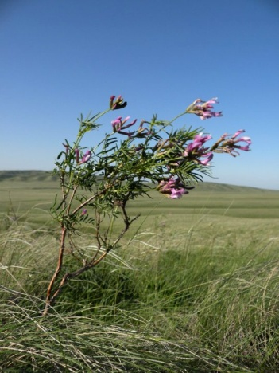
И все же в Оренбургской области для сохранения степных экосистем делается многое. В степях Южного Урала создан целый ряд особо охраняемых территорий. О необходимости найти баланс между развитием сельского хозяйства и сохранением степных ресурсов говорили выступавшие на открытии симпозиума заместитель председателя правительства Оренбургской области министр сельского хозяйства С.А. Соловьев, представители городской администрации. Р. Босх (Нидерланды) представил европейский проект комплексного использования степных ресурсов, включающий территории Молдовы, Украины и Южной России.

ЛИТЕРАТУРА
Агроклиматические ресурсы Оренбургской области. Л., Гидрометеоиздат, 1970, 123 с.
Баканин В.В. О создании новых заповедников и природных парков на Урале. // Человек и ландшафты, информ. мат-лы ГУ, Свердловск, 1980, с. 19-21.
Баканин В.В., Чибилев А.А., Литин П.Д., Рябинина З.Н. Организация Оренбургского степного заповедника – важное и необходимое звено в деле охраны природы Урала. // Проблемы экологии, рационального использования и охраны природных ресурсов на Урале. Свердловск, 1980, с. 38-40.
Горчаковский П.Л., Рябинина З.Н. Степи южной части Оренбургской области. // Растительные сообщества Урала и их антропогенная деградация. Свердловск, 1984, с. 3-64.
Государственный степной заповедник “Оренбургский”: Информ. материалы АН СССР. Урал, отд-ние, Ин-т экологии растений и животных, Оренб. отд. степного природопользования: Отв. ред. А.А. Чибилев. Оренбург, 1991, 84 с.
Красная книга Оренбургской области. Оренбург, 1998, 176 с.
Морозова Т.А. Степь да степь кругом... // Оренбургский край. №-2, Оренбург, 1999, с. 12-15.
Паршина В.П., Чибилев А.А. Ландшафтная структура Оренбургского заповедника и перспективы его развития. // Степное природопользование. Информ. мат-лы. Свердловск, 1990, с. 3-9.
Пуляев А.И., Румянцев С.В., Сорока О.В. Возрождающаяся степь (памяти А.С. Хоментовского). // Проблемы сохран. и восст. степных ландшафтов. Оренбург, 1999, с. 8-9.
Рябинина З.Н. Растительные сообщества Буртинских степей и проблемы их охраны. // Степное природопользование, Информ. мат-лы. Свердловск, 1990а, с. 40-45.
Рябинина З.Н. Растения. // Красная книга Оренбургской области. Оренбург, 1998, с. 129-167.

